受診・入院必携セット

いざというときのために、普段から「受診・入院必携セット」を準備しておきましょう。

入退院のすすめ：ケアマネジャーへ連絡
◎入院したときは、ケアマネジャーになるべく早く連絡しましょう。
◎退院や別の病院へ転院の方針が決まったら、担当ケアマネジャーに連絡しましょう。

「受診・入院必携セット」：通院や入院する際、持っていきましょう。
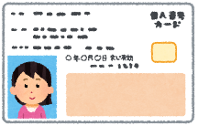
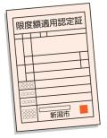
①
- マイナンバーカード、資格確認証
②
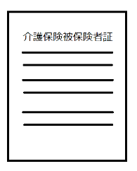
- 限度額認定証（必要時）
③
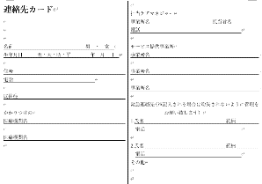
③介護保険証・介護保険負担割合証
④

④連絡先カード、又はケアマネジャーの名刺
⑤
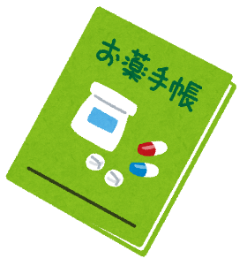
⑤かかりつけ医療機関の診察券
⑥
⑥お薬手帳

＜ケアマネジャー＞
事業所名 氏名

所在地
電話番号

